

**"Акваөсіру (балық өсіру) өнімділігі мен сапасын арттыруды субсидиялау" мемлекеттік көрсетілетін қызмет регламентін бекіту туралы**

***Күшін жойған***

Қызылорда облысы әкімдігінің 2018 жылғы 11 қазандағы № 1239 қаулысы. Қызылорда облысының Әділет департаментінде 2018 жылғы 17 қазанда № 6462 болып тіркелді. Күші жойылды - Қызылорда облысы әкімдігінің 2019 жылғы 10 маусымдағы № 1401 қаулысымен

      Ескерту. Күші жойылды - Қызылорда облысы әкімдігінің 10.06.2019 № 1401 қаулысымен (алғашқы ресми жарияланған күнінен кейін күнтізбелік он күн өткен соң қолданысқа енгізіледі).

      "Мемлекеттік көрсетілетін қызметтер туралы" Қазақстан Республикасының 2013 жылғы 15 сәуірдегі Заңының 16-бабының 1-тармағына сәйкес Қызылорда облысының әкімдігі ҚАУЛЫ ЕТЕДІ:

      1. Қоса беріліп отырған "Акваөсіру (балық өсіру) өнімділігі мен сапасын арттыруды субсидиялау" мемлекеттік көрсетілетін қызмет регламенті бекітілсін.

      2. "Қызылорда облысының ауыл шаруашылығы басқармасы" мемлекеттік мекемесі заңнамада белгіленген тәртіппен осы қаулыдан туындайтын шараларды қабылдасын.

      3. Осы қаулының орындалуын бақылау Қызылорда облысы әкімінің орынбасары С.С. Қожаниязовқа жүктелсін.

      4. Осы қаулы алғашқы ресми жарияланған күнінен кейін күнтізбелік он күн өткен соң қолданысқа енгізіледі.

|  |  |
| --- | --- |
| *Қызылорда облысының әкімі* | *Қ. Көшербаев* |

|  |  |
| --- | --- |
|  | Қызылорда облысы әкімдігінің 2018 жылғы 11 қазандағы №1239 қаулысымен бекітілген |

**"Акваөсіру (балық өсіру) өнімділігі мен сапасын арттыруды субсидиялау" мемлекеттік көрсетілетін қызмет регламенті**

**1. Жалпы ережелер**

      1. Көрсетілетін қызметті берушінің атауы: "Қызылорда облысының ауыл шаруашылығы басқармасы" мемлекеттік мекемесі (бұдан әрі – көрсетілетін қызметті беруші).

      Өтініштерді қабылдау және мемлекеттік көрсетілетін қызмет нәтижелерін беру:

      1) көрсетілетін қызметті берушінің кеңсесі;

      2) "Азаматтарға арналған үкімет" Мемлекеттік корпорациясы" коммерциялық емес акционерлік қоғамы (бұдан әрі – Мемлекеттік корпорация).

      2. Мемлекеттік көрсетілетін қызмет нысаны – қағаз түрінде.

      3. Мемлекеттік көрсетілетін қызмет нәтижесі – көрсетілетін қызметті алушылардың банктегі шоттарына тиесілі бюджеттік субсидияларды одан әрі аудару үшін аумақтық қазынашылық бөлімшесіне төлем шоттардың тізілімін беру туралы хабарлама немесе Қазақстан Республикасы Премьер-Министрінің орынбасары-Қазақстан Республикасының Ауыл шаруашылығы министрінің 2018 жылғы 2 ақпандағы "Акваөсіру (балық өсіру) өнімділігі мен сапасын арттыруды субсидиялау" мемлекеттік көрсетілетін қызмет стандартын бекіту туралы" №63 бұйрығымен (нормативтік құқықтық актілерді мемлекеттік тіркеу Тізілімінде 16693 нөмірімен тіркелген) бекітілген "Акваөсіру (балық өсіру) өнімділігі мен сапасын арттыруды субсидиялау" мемлекеттік көрсетілетін қызмет стандартының (бұдан әрі – стандарт) 10-тармағында көрсетілген негіздер бойынша дәлелді бас тарту.

      Мемлекеттік көрсетілетін қызмет нәтижесін ұсыну нысаны – қағаз түрінде.

**2. Мемлекеттік қызмет көрсету процесінде көрсетілетін қызметті берушінің құрылымдық бөлімшелерінің (қызметкерлерінің) іс-қимыл тәртібінің сипаттамасы**

      4. Мемлекеттік қызмет көрсету бойынша рәсімді (іс-қимылды) бастауға негіздеме: көрсетілетін қызметті алушы не оның нотариалды куәландырылған сенімхат бойынша өкілінің (бұдан әрі – оның өкілі) көрсетілетін қызметті берушіге немесе Мемлекеттік корпорацияға стандарттың 9-тармағына сәйкес құжаттар топтамасымен жүгінуі.

      5. Мемлекеттік қызмет көрсету процесінің құрамына кіретін әрбір рәсімнің (іс-қимылдың) мазмұны, орындаудың ұзақтығы:

      1) көрсетілетін қызметті алушы не оның өкілі көрсетілетін қызметті берушіге стандарттың 9-тармағына сәйкес құжаттарды ұсынады. Рәсімнің (іс-қимылдың) нәтижесі: құжаттар топтамасын ұсыну;

      2) көрсетілетін қызметті берушінің кеңсе қызметкері құжаттарды тіркейді, көрсетілетін қызметті алушыға не оның өкіліне құжаттар топтамасының қабылданған уақыты мен күнін, тегі мен аты- жөнін көрсете отырып, талон береді (бұдан әрі – талон) немесе стандарттың 9тармағында көзделген тізбеге сәйкес құжаттардың толық емес топтамасы және (немесе) қолдану мерзімі өтіп кеткен құжаттар ұсынылған жағдайда құжаттарды қабылдаудан бас тартады және стандарттың 2-қосымшасына сәйкес құжаттарды қабылдаудан бас тарту туралы қолхат береді (он бес минуттан аспайды). Рәсімнің (іс-қимылдың) нәтижесі: құжаттарды тіркеу және көрсетілетін қызметті берушінің басшысына ұсыну немесе құжаттарды қабылдаудан бас тарту;

      көрсетілетін қызметті берушінің кеңсе қызметкері мемлекеттік қызметті көрсету кезінде, егер Қазақстан Республикасының заңдарында өзгеше көзделмесе, ақпараттық жүйелердегі заңмен қорғалатын құпияны құрайтын мәліметтерді пайдалануға көрсетілетін қызметті алушының келісімін алады;

      3) көрсетілетін қызметті берушінің басшысы құжаттарды қарайды және көрсетілетін қызмет берушінің жауапты орындаушысын анықтайды (бір сағаттан аспайды). Рәсімнің (іс-қимылдың) нәтижесі: құжаттарды көрсетілетін қызметті берушінің орындаушысына жолдау;

      4) көрсетілетін қызметті берушінің орындаушысы облыс бойынша жиынтық актіні қалыптастырады және акваөсірудің (балық өсіру шаруашылығы) өнімділігі мен өнім сапасын арттыруды субсидиялау мәселелері жөніндегі облыстық комиссияға (бұдан әрі – Комиссия) ұсынады (екі жұмыс күні ішінде). Рәсімнің (іс-қимылдың) нәтижесі: құжаттарды Комиссия қарауына ұсыну;

      5) Комиссия тауар өндірушілердің өтінімін қағиданың (бұдан әрі – Қағида) өлшемшарттары мен талаптарға сәйкестігі тұрғысынан тексереді (екі жұмыс күні ішінде). Рәсімнің (іс-қимылдың) нәтижесі: субсидия беру жөнінде оң немесе теріс шешім қабылдау;

      6) көрсетілетін қызметті берушінің орындаушысы комиссия отырысының қорытындысы бойынша хаттама жобасын және оң немесе теріс қабылданған шешім бойынша тауар өндірушілердің тізімін жасайды (бір жұмыс күні ішінде). Рәсімнің (іс-қимылдың) нәтижесі: комиссия мүшелерінің хаттамаға қол қоюы;

      7) көрсетілетін қызметті берушінің орындаушысы хаттамаға қол қойылғаннан кейін төлем шоттарды қазынашылықтың аумақтық бөлімшесіне ұсынады және өтінімдерді қарау нәтижелелері туралы хабарламаны (бұдан әрі-хабарлама) дайындайды (бір жұмыс күні ішінде). Рәсімнің (іс-қимылдың) нәтижесі: көрсетілетін қызметті берушінің басшысына хабарламаны ұсыну;

      8) көрсетілетін қызметті берушінің басшысы хабарламаға қол қояды (бір жұмыс күні ішінде). Рәсімнің (іс-қимылдың) нәтижесі: хабарламаны көрсетілетін қызметті берушінің кеңсе қызметкеріне ұсыну;

      9) көрсетілетін қызметті берушінің кеңсе қызметкері хабарламаны тіркейді (он бес минуттан аспайды). Рәсімнің (іс-қимылдың) нәтижесі: хабарламаны көрсетілетін қызметті алушыға не оның өкіліне беру.

**3. Мемлекеттік қызмет көрсету процесінде көрсетілетін қызметті берушінің құрылымдық бөлімшелері (қызметкерлері) мен өзге ұйымдардың өзара іс-қимыл тәртібінің сипаттамасы**

      6. Мемлекеттік қызмет көрсету процесіне қатысатын көрсетілетін қызметті берушінің құрылымдық бөлімшелері (қызметкерлері) мен өзге ұйымдардың тізбесі:

      1) Мемлекеттік корпорация қызметкері;

      2) Мемлекеттік корпорацияның жинақтау бөлімінің қызметкері;

      3) көрсетілетін қызметті берушінің кеңсе қызметкері;

      4) көрсетілетін қызметті берушінің басшысы;

      5) көрсетілетін қызметті берушінің орындаушысы.

      7. Мемлекеттік қызмет көрсету процесінде көрсетілетін қызметті берушінің құрылымдық бөлімшелерінің (қызметкерлерінің) рәсімдері (іс-қимылдары), өзара іс-қимыл тәртібі реттілігінің толық сипаттамасы, сондай-ақ өзге де көрсетілетін қызметті берушілер және (немесе) Мемлекеттік корпорациямен өзара іс-қимыл тәртібінің сипаттамасы осы регламенттің қосымшасына сәйкес мемлекеттік қызмет көрсетудің бизнес-процестерінің анықтамалығында көрсетілген.

      Мемлекеттік қызмет көрсетудің бизнес-процестерінің анықтамалығы "Қызылорда облысының ауыл шаруашылығы басқармасы" мемлекеттік мекемесінің, Қызылорда облысы әкімдігінің ресми интернет-ресурстарында орналастырылады.

**4. Мемлекеттік қызмет көрсету процесінде Мемлекеттік корпорациямен және (немесе) өзге де көрсетілетін қызметті берушілермен өзара іс-қимыл тәртібінің сипаттамасы**

      8. Мемлекеттік корпорацияға және (немесе) өзге көрсетілетін қызметті берушілерге жүгіну тәртібінің сипаттамасы, көрсетілетін қызметті алушының сұрау салуын өңдеудің ұзақтығы, сондай-ақ мемлекеттік қызмет көрсетудің нәтижесін Мемлекеттік корпорациясы арқылы алу процесінің сипаттамасы, оның ұзақтығы:

      1) көрсетілетін қызметті алушы не оның өкілі Мемлекеттік корпорацияға стандарттың 9-тармағына сәйкес құжаттарды ұсынады. Рәсімнің (іс-қимылдың) нәтижесі: құжаттар топтамасын ұсыну;

      2) Мемлекеттік корпорация қызметкері құжаттарды тіркейді, көрсетілетін қызметті алушыға не оның өкіліне тиісті құжаттардың қабылданғаны туралы талон береді, көрсетілетін қызметті алушымен не оның өкілімен стандарттың 9-тармағында көзделген тізбеге сәйкес құжаттардың толық емес топтамасы және (немесе) мерзімі өткен құжаттар ұсынылған жағдайда өтінішті қабылдаудан бас тартады және стандарттың 2-қосымшасына сәйкес нысан бойынша өтінішті қабылдаудан бас тарту туралы қолхат береді (жиырма минуттан аспайды). Рәсімнің (іс-қимылдың) нәтижесі: құжаттарды қабылдау немесе қабылдаудан бас тарту туралы қолхатты көрсетілетін қызметті алушыға не оның өкіліне беру;

      Мемлекеттік корпорация қызметкері мемлекеттік қызметті көрсету кезінде, егер Қазақстан Республикасының заңдарында өзгеше көзделмесе, ақпараттық жүйелердегі заңмен қорғалатын құпияны құрайтын мәліметтерді пайдалануға көрсетілетін қызметті алушының келісімін алады;

      3) Мемлекеттік корпорацияның жинақтау бөлімінің қызметкері құжаттарды көрсетілетін қызметті берушіге жолдайды (бір жұмыс күні ішінде, құжаттарды қабылдау күні мемлекеттік қызмет көрсету мерзіміне кірмейді). Рәсімнің (іс-қимылдың) нәтижесі: құжаттарды көрсетілетін қызметті берушіге жолдау;

      4) көрсетілетін қызметті берушінің кеңсе қызметкері құжаттарды тіркейді (жиырма минуттан аспайды). Рәсімнің (іс-қимылдың) нәтижесі: құжаттарды көрсетілетін қызметті берушінің басшысына ұсыну;

      5) көрсетілетін қызметті берушінің басшысы құжаттарды қарайды және көрсетілетін қызметті берушінің жауапты орындаушысын анықтайды (бір сағаттан аспайды). Рәсімнің (іс-қимылдың) нәтижесі: құжаттарды көрсетілетін қызметті берушінің орындаушысына жолдау;

      6) көрсетілетін қызметті берушінің орындаушысы облыс бойынша жиынтық актіні қалыптастырады және құжаттарды Комиссияның қарауына ұсынады (екі жұмыс күні ішінде). Рәсімнің (іс-қимылдың) нәтижесі: құжаттарды Комиссия қарауына ұсыну;

      7) Комиссия тауар өндірушілердің өтінімін Қағиданың өлшемшарттары мен талаптарына сәйкес келуі тұрғысынан тексереді (екі жұмыс күні ішінде). Рәсімнің (іс-қимылдың) нәтижесі: Комиссиямен субсидия беру жөнінде оң немесе теріс шешім қабылдау;

      8) көрсетілетін қызметті берушінің орындаушысы Комиссия отырысының қорытындысы бойынша хаттама жобасын және оң немесе теріс қабылданған шешім бойынша тауар өндірушілердің тізімін жасайды (бір жұмыс күні ішінде). Рәсімнің (іс-қимылдың) нәтижесі: Комиссия мүшелерінің хаттамаға қол қоюы;

      9) көрсетілетін қызметті берушінің орындаушысы Комиссия мүшелері хаттамаға қол қойғаннан кейін төлем шоттарды қазынашылықтың аумақтық бөлімшесіне жолдайды, өтінімдерді қарау нәтижелері туралы хабарламаны дайындайды (бір жұмыс күні ішінде). Рәсімнің (іс-қимылдың) нәтижесі: көрсетілетін қызметті берушінің басшысына хабарламаны беру;

      10) көрсетілетін қызметті берушінің басшысы хабарламаға қол қояды (бір жұмыс күн ішінде). Рәсімнің (іс-қимылдың) нәтижесі: хабарламаны көрсетілетін қызметті берушінің кеңсе қызметкеріне ұсыну;

      11) көрсетілетін қызметті берушінің кеңсе қызметкері хабарламаны тіркейді (он бес минуттан аспайды). Рәсімнің (іс-қимылдың) нәтижесі: хабарламаны Мемлекеттік корпорацияға жолдайды (бір жұмыс күн ішінде);

      12) Мемлекеттік корпорация қызметкері хабарламаны тіркейді және көрсетілетін қызметті алушыға не оның өкіліне береді (жиырма минуттан аспайды) Рәсімнің (іс-қимылдың) нәтижесі: хабарламаны көрсетілетін қызметті алушыға не оның өкіліне беру.

|  |  |
| --- | --- |
|  | "Акваөсіру (балық өсіру) өнімділігі мен сапасын арттыруды субсидиялау" мемлекеттік көрсетілетін қызмет регламентіне қосымша |

**Мемлекеттік қызмет көрсетудің бизнес-процестерінің анықтамалығы**

      Көрсетілетін қызметті алушы не оның өкілі көрсетілетін қызметті берушіге жүгінген кезде:

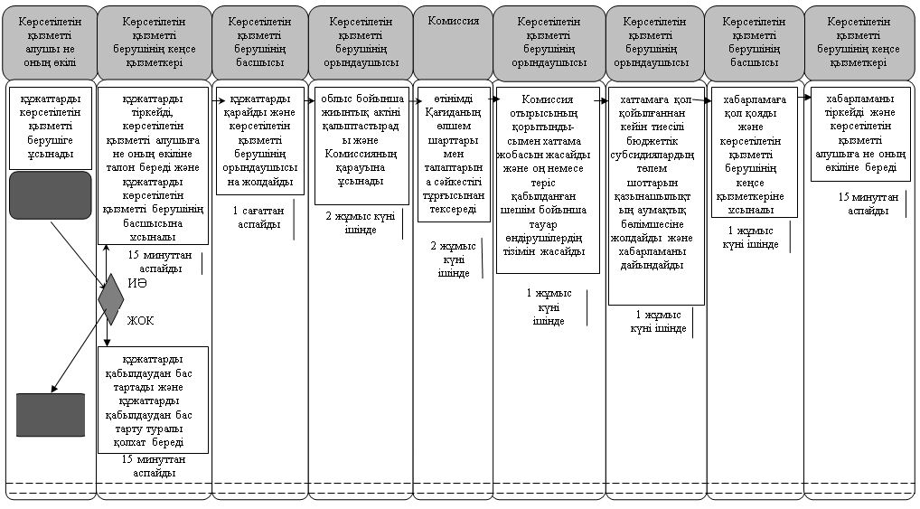

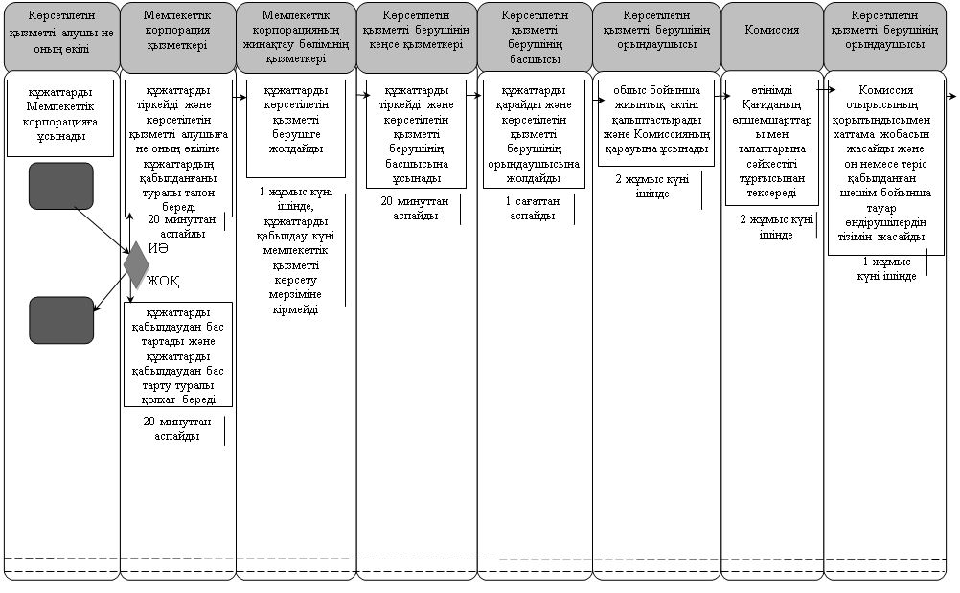

      кестенің жалғасы

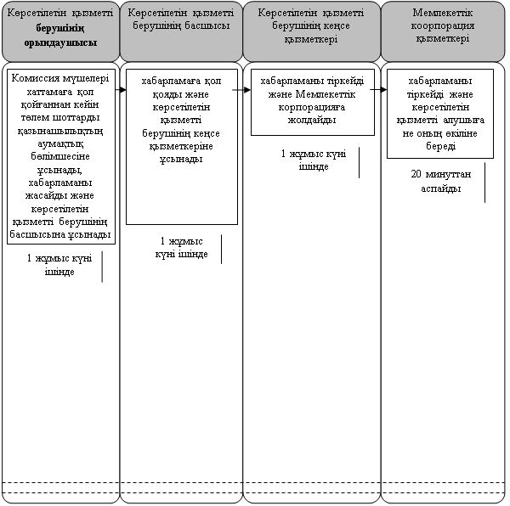

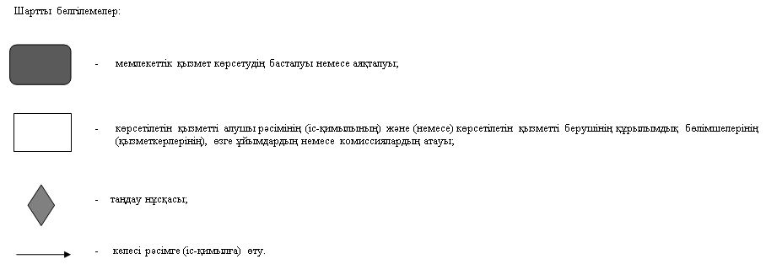

© 2012. Қазақстан Республикасы Әділет министрлігінің «Қазақстан Республикасының Заңнама және құқықтық ақпарат институты» ШЖҚ РМК